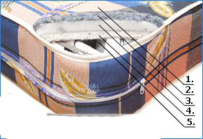
«ЮНОНА» г. Волжск
«Классик-1»
Классическая базовая модель с изоляцией блока термовойлоком обеспечит комфортное засыпание и крепкий сон.

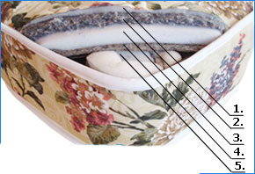
«Классик-4»
Классический вариант, облицованный поликоттоном, простеганным на синтепоне, - хороший выбор для каждого члена семьи.

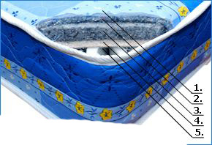
«БИО Плюс»
Удобный пружинный матрас обеспечит здоровый сон за счет пружинного блока, поддерживающего положение тела в устойчивой форме

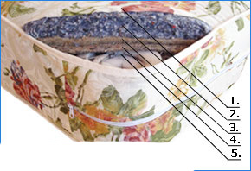
«Био»
Пятислойный ватин, отличающий модель пружинного матраса «Био», обеспечит непревзойденную теплоизоляцию и уплотнение.

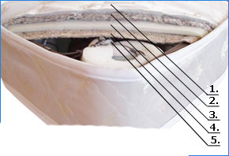
«Стандарт-2»
Долговечные матрасы «Стандарт-2» прослужат вам много лет благодаря специальной отделке жаккардом – плотной безворсовой тканью.

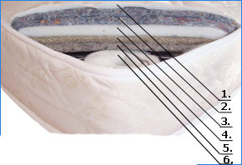
«Комфорт-5»:
Двухслойный ватин и двойная облицовка призваны обеспечить небывалый комфорт и ощутимую мягкость при сохранении всех ортопедических свойств.

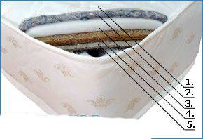
«Комфорт Оптима Медиум»
Модель повышенной степени комфортности. Узнайте, что такое по-настоящему хороший сон с кокосовой койрой, которой отделаны блоки.

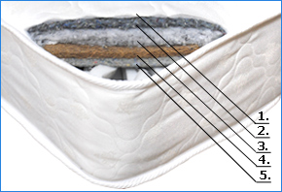
«Комфорт Найс»
Износоустойчивый ортопедический матрас для здорового сна. Оптимальный вариант для людей с заболеваниями опорно-двигательного аппарата.

«Матрица» - качественные матрасы от производителя! Доступные цены позволят Вам с легкостью купить пружинный матрас. Продажа по всей России.
Чем же хороши пружинные матрасы?

Выполненная по такой технологии продукция гораздо более долговечна, а конструкция блока типа «Боннель» со специальной пятивитковой пружиной обеспечивает оптимальную жесткость.

С нами Вы узнаете, что переплачивать за качественный товар совершенно необязательно, поскольку цены на нашу продукцию формируются без накрутки посредников. Продажа матрасов компании Матрица производится по многим регионам и городам России, поэтому купить нашу продукцию очень легко и без ущерба для вашего кошелька.

